Fonctions | Nombre dérivé  Tangente en un point | HP 39G

? | Tracer la courbe représentative de la fonction $f:x↦x^{2}$ en zoom décimal.  Déterminer le nombre dérivé de la fonction f en 1.  Tracer la tangente à la courbe représentative de f au point d’abscisse 1 et donner une équation de cette droite.  Tableau de valeur et représentation graphique de la fonction dérivée. | ?

Calcul d’un nombre dérivé
Méthode 1, à partir de l'écran graphique
Introduire la fonction par exemple en F1(X) et tracer la courbe.  Positionner à l’aide des flèches, le point mobile sur les coordonnées (1,1).  Puis instruction .Slope. (touche-écran .MENU. puis .FCN. choisir slope puis .ENTER. )  La calculatrice affiche le nombre dérivé de f en 1.  → En anglais, Slope signifie pente. | 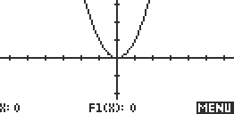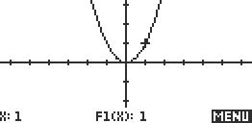  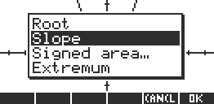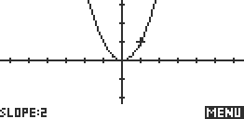
Méthode 2, à partir du mode calcul
Passer en mode calcul (touche .HOME. ).  Mettre la valeur 1 en mémoire puis effectuer le calcul en utilisant la séquence suivante :  Séquence : .1. .STO. .X. .ENTER. puis  .d/dx. .X. .(. .F. .1. .(. .X. .). .). .ENTER..  → .STO. est une touche-écran. | 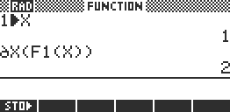
Tracé d’une tangente
Touche .SYMB..  Saisir en F2 la fonction dérivée par la séquence :  d/dx. .X. .(. .F. .1. .(. .X. .). .). .ENTER..  Décocher la fonction F2 (.CHK. ).  Saisir en F3 l’équation de la tangente sous la forme  f ’(a)∗(x-a) + f (a)  Valider par .ENTER. .  Tracer les courbes : .PLOT. . | 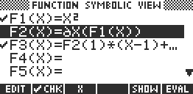  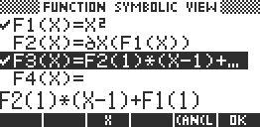
Fonction dérivée : Tableau de valeur et représentation graphique
Touche .SYMB. .  Décocher les fonctions F1(X) et F3(X) et cocher uniquement la fonction F2(X)).  Pour tracer la dérivée : .PLOT. .  Pour obtenir le tableau de valeurs : .NUM. . | 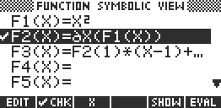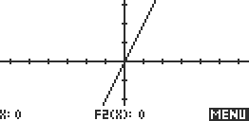  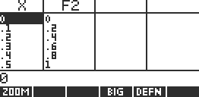

⇒ Commentaires

→ slope utilise le calcul symbolique pour déterminer les dérivées puis donne un résultat exact ou approché selon la valeur x utilisée (1/3 apparaît comme 0,33333)
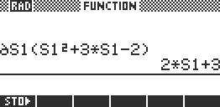

- La calculatrice peut donner la dérivée de la fonction.
Pour cela il ne faut pas utiliser X qui est traité comme un nombre à valeur fixée
mais une variable symbolique, par exemple S1.

